Презентация новых продуктов

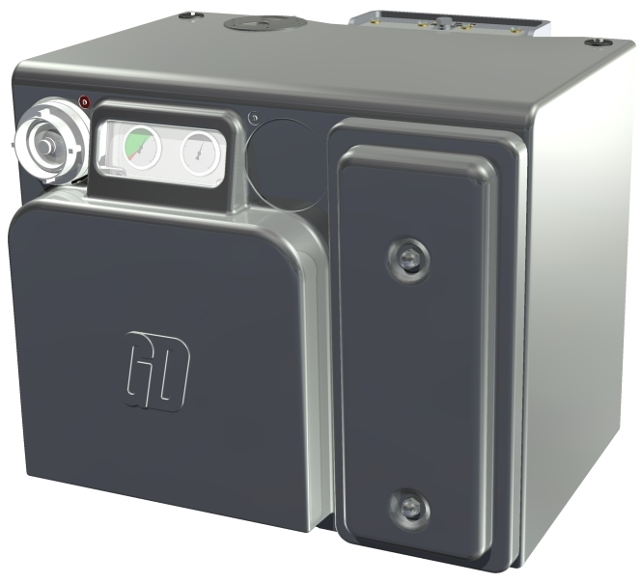
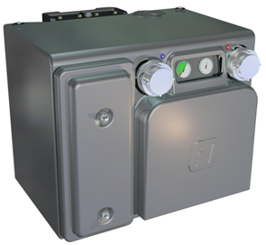

cерия BULKLINE с ременным приводом

- LNC – Low Noise Cooler Package
Агрегат c охладителем воздуха в корпусе
- LN – Low Noise Package
Агрегат без охладителя воздуха в корпусе
- BM – Bracket Mounted Package
Открытый агрегат- облегчённое конструктивное решение

СОДЕРЖАНИЕ

ВВЕДЕНИЕ |  | Page
 | Введение | 3
 | Описание продукта | 3
 | Назначение продукта | 3
Tехнические данные
 | Рабочая среда | 4
 | Производительность | 4-5
 | Входные предохранительные устройства | 6
 | Предохранительные устройства по давлению | 6
 | Долговечность и гарантия | 6
 | Запасные части и ремонт | 6
 | Oбслуживание | 6
Tехнические условия
 | Стандартная установка  oриентация / регулировка | 7
 | Общая информация о компрессорах и информация об установке | 8
 | Bulkline LNC Packages | 9-11
 | Bulkline LN Packages | 12-13
 | Bulkline BM Packages | 14
 | Основные комплекты Bulkline | 15
 | Расходные материалы и сервис комплекты | 16
 | LNC + LN pеменный привод -параметры | 17
 | BM pеменный привод - параметры | 18
 | Основные размеры BM packages | 19

ВВЕДЕНИЕ

Первые агрегаты Bulkline LNC начали поставляться в феврале 2010 года и стали пользоваться большим успехом на немецком рынке. Дальнейшее развитие данной серии привело к созданию бОльшего количества вариантов LNC, в том числе упрощенных версий: LN и BM. Этот бюллетень был подготовлен с целью обеспечить бОльшую информированность потребителей, что должно помочь с выбором наиболее подходящего агрегата и вспомогательных компонентов.

Описание продукта
Bulkline LNC представляет собой особый тип компрессорной установки. Она оснащена ременным приводом и была предназначена для установки на боковой стороне грузовика (при отсутствии пространства внутри шасси).
Агрегат предназначен для подачи сжатого воздуха с низкой температурой. Низкая температура делает устройство особенно полезным при разгрузке чувствительных к температуре продуктов, таких как пластиковые гранулы и сахар.
Благодаря специальному шумопоглощающему корпусу агрегат обеспечивает низкий уровень шумовых эмиссий. Он подходит для работы в черте города. Благодаря корпусу агрегат легко чистится и красиво смотрится на грузовике. Он устойчив к низким температурам окружающей среды.

Bulkline LN имеет почти такую ​​же конструкцию, как и вышеупомянутый LNC, но без охладителя для воздуха. В случае, если прицеп оборудован охладителем для воздуха, то это решение для подобного рода автотранспорта. Это решение является очень популярным для перевозки муки, когда материал должен быть выгружен в черте города в условиях строгих ограничений по шумовым эмиссиям.

Bulkline BM - Для всех клиентов, у которых существует проблема установки компрессора внутри шасси грузовика, мы создали базовую версию компрессора, который может быть установлен сбоку грузовика. Эта версия имеет только все самое необходимое вспомогательное оборудование для правильной выгрузки сыпучих грузов, таких как цемент и другие строительные материалы.

Во всех агрегатах используются компрессоры Bulkline для разгрузки следующих сухих сыпучих материалов.
- Плотных сыпучих продуктов (порошков), например: цемента, муки и извести.
Kак правило при давлении в цистерне 1.5-2.0 бар, транспортировкa в 3-х дюймовых трубопроводах
- Гранулированных продуктов, например: сахара, пластиковых гранул / пеллет и кормов для животных. Как правило, при давлении в цистерне 1-1,5 бар (с возможностью более высоким давлением выбить любые закупорки продукта в процессе разгрузки), диаметр трубопровода в 4 "(100 мм).

Цель продукта
Основной целью создания данных агрегатов является предоставление клиентам вариантов для боковой установки на шасси грузовика, где компрессоры серии XK12 и XK18 не могут быть использованы.
Tехнические характеристики

Окружающая среда
Температура окружающая от - 40 °C до +50 °C
Устойчивость к проливным дождям (при эксплуатации и перевозке), соли и солнцу Уровень влажности До 100% RH конденсата
Уровень вибрации ± 5g: Частотный диапазон от 0 до 40 Гц;
± 40 мм максимальная амплитуда

Производительность
Все технические данные измеряются при выгрузке и зависят от условий на входе во время каждого теста, чтобы обеспечить истинную производительность, независимо от условий на любой конкретный день.

Pасход См. диаграмму производительности на стр. 5

Потребляемая мощность См. диаграмму производительности на стр. 5

Tемпература на выходе См. диаграмму производительности на стр. 5

Скорость вращения 1200 -1800 оборотов в минуту,
соотношениe стандарт 2:1
1350 – 2000 оборотов в минуту,
соотношени стандарт 1.79:1

Рабочее давление 2.3 бар изб.

Внутренняя установка предо-
хранительного клапана
(для компрессора) 2.4 бар изб.
Максимальный вакуум на входе 50 мбар
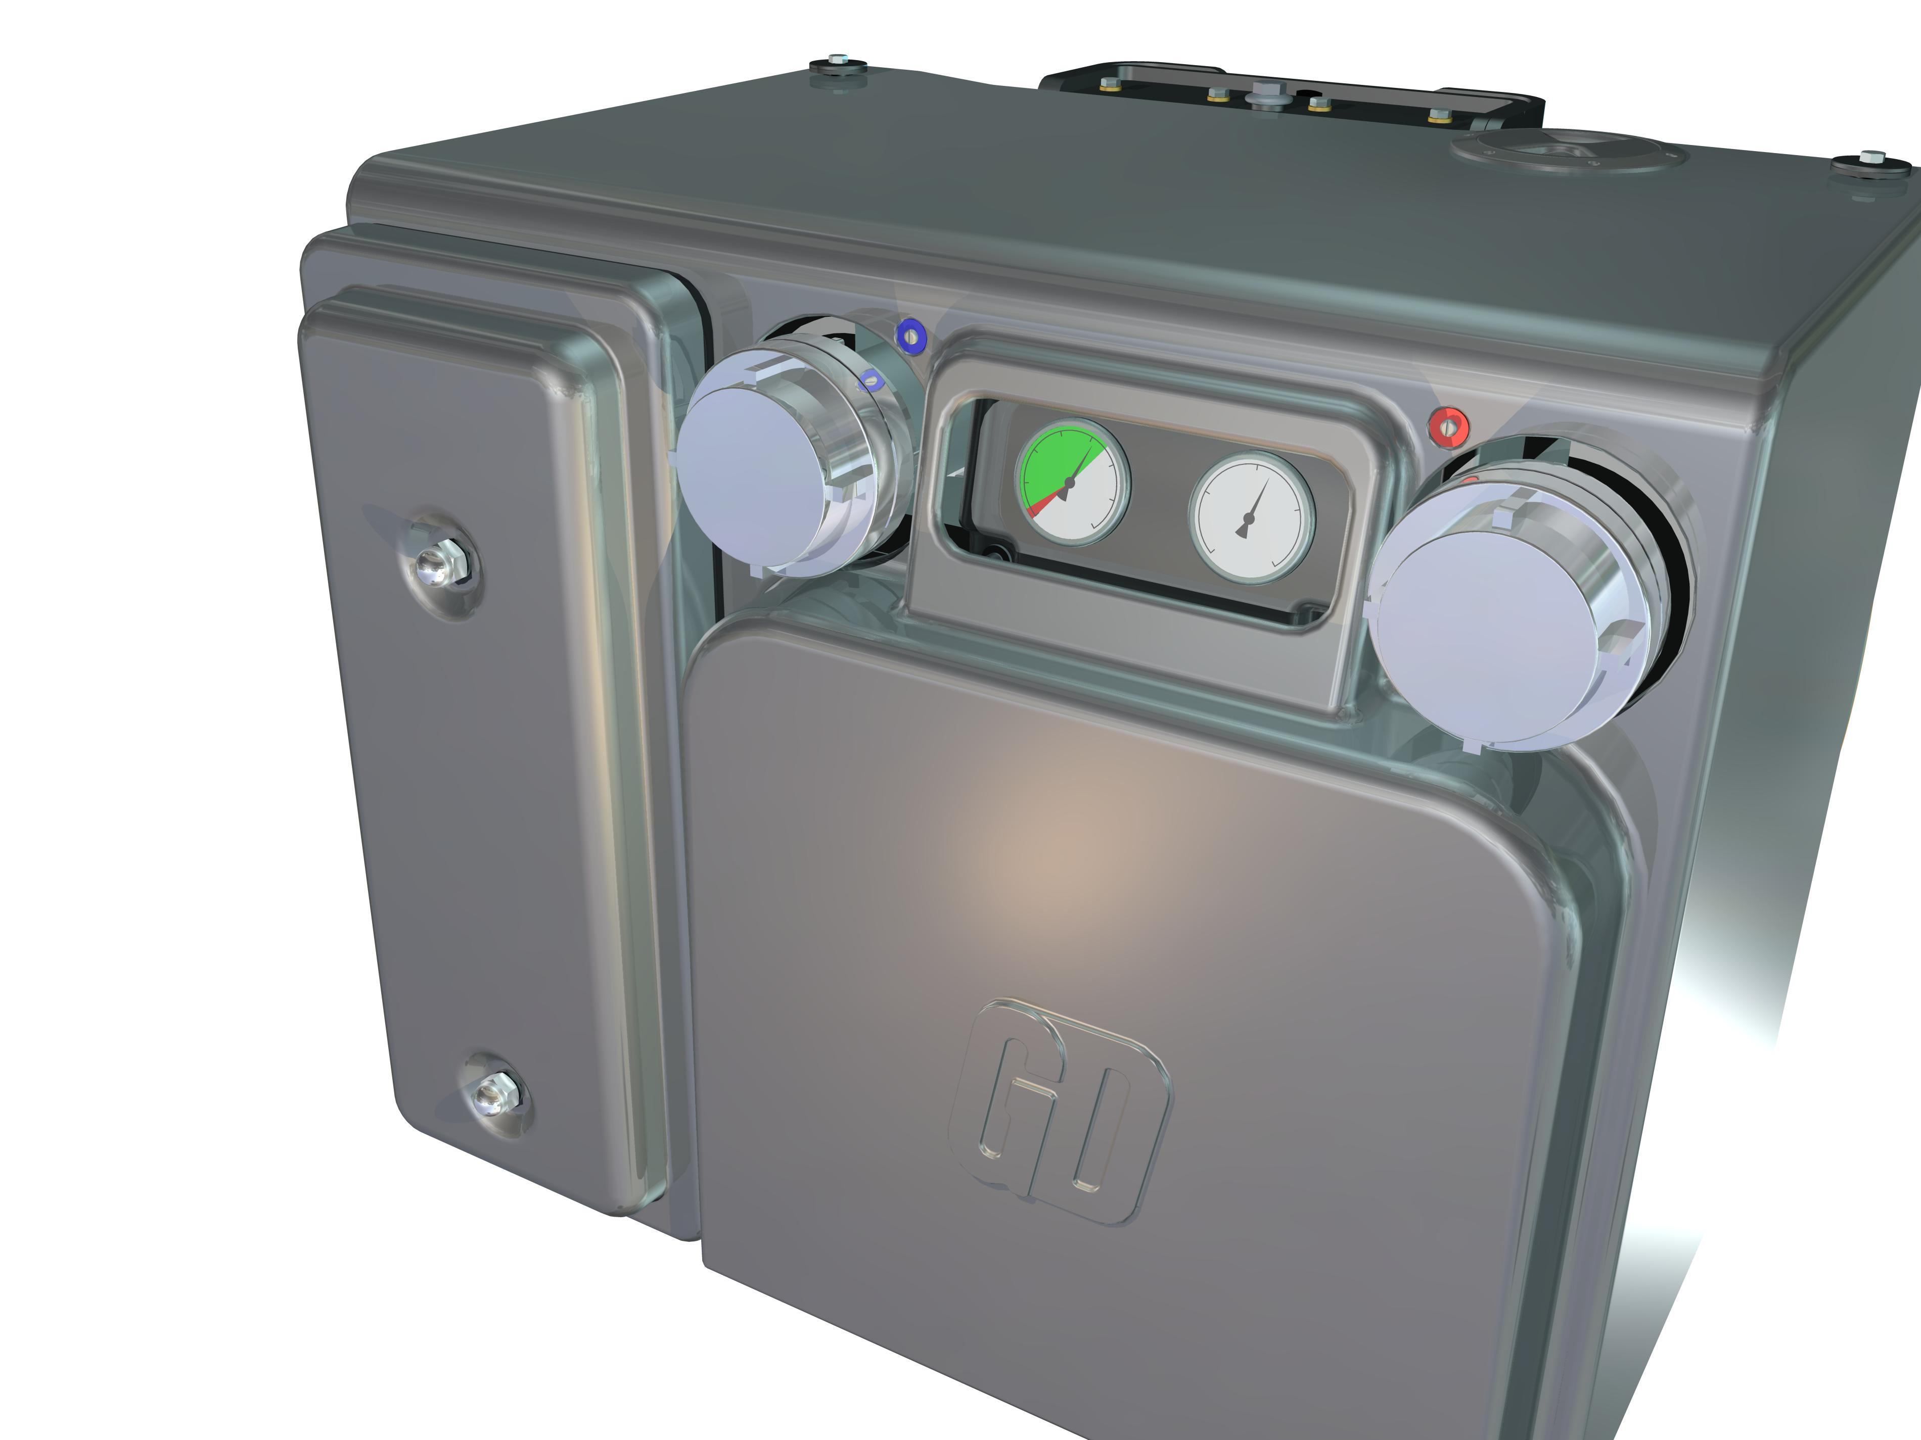
Технические характеристики (продолжение)

Расход (соответственно условий на входe) и потребляемая мощность

LNC, LN & BM

Temperature rise

Tехнические характеристики (продолжение)

Входные предохранительные устройства
LNC & LN – Одноступенчатый встроенный 50 мкм фильтрующий элемент.
BM – Циклонный двухступенчатый фильтр

Выходные предохранительные устройства
LNC & LN – Механический клапан 1 ½ BSP нар. резьба, 2,4 бар изб. max
BM – Механический клапан 1 ½ BSP нар. резьба, 2,5 бар изб. max

Долговечность и гарантия
Cрок гарантии 12 месяцев с даты поставки.
Для расширенных условий гарантии
до 24 месяцев направляйте запрос.

Запасные части и ремонт
Все агрегаты могут быть отремонтированы и восстановлены компетентными инженерами. Винтовой компрессор Bulkline подходит для капитального ремонта и поддается восстановлению квалифицированными инженерами.
Для сохранения гарантии, кроме работ по техническому обслуживанию и уходу за агрегатом, как указано в инструкции по эксплуатации и руководствe пo техническому обслуживанию, не проводить в течение гарантийного срока без консультаций с заводoм других работ и модификаций агрегата.

Oбслуживание
См. руководство по обслуживанию и инструкцию по эксплуатации по периодам и методам обеспечения ухода за оборудованием и его сервиса

Оба клапана и некоторые элементы фиксации компрессора защищены пломбами, которые должны оставаться нетронутыми в течение всего гарантийного срока.
Изменение настройки предохранительного клапана в любое время может привести к перегреву и отказу компрессора.

Все подшипники компрессора смазываются смазочным маслом.

Подшипники привода клиновых ремней - смазкой.

Важно: смазочные материалы, масляные и воздушные фильтры должны быть сохранены / обслуживание.

.
Tехнические характеристики
LNC/LN/BM

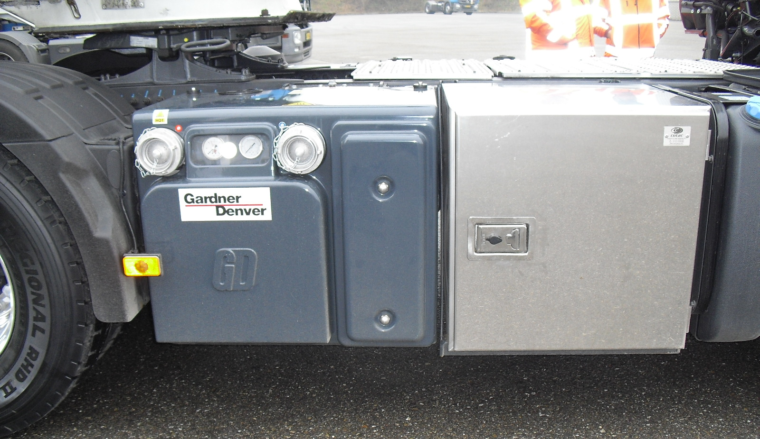

Стандартная установка - ориентация / расположение

По часовой стрелке (RH) версия
Против часовой стрелки (LH) версия

Стандартные схемы установки,
основанные на направлении движения
Tехнические характеристики (продолжение)

Общая информация о компрессорах и информация об установках LNC/LN/BM

Варианты приводов

Прямая oт KOM-a через карданный вал к фланцу на привод. Возможна поставка дополнительных фланцев - см. прайс-лист.

Гидравлический привод доступен как опция и уже устанавливался и использовался в Великобритании и в Нидерландах

Hаправление движения

Стандартные агрегаты с ременным приводом поставляются с направлением вращения по часовой стрелке (RH) или против часовой стрелки (LH).

Позиция ременного привода - высокий или низкий внешний шкив

Все агрегаты имеют две сменные позиции внешнего шкива (высокую или низкую) для обеспечения наилучшего угла опоры вала на различных установках. Стандартные агрегаты приводятся в действие в верхнем положении и это может быть легко изменено в процессе установки.

Присоединительные порты агрегатов

Вход:
LN и LNC агрегаты поставляются с комплектoм, содержащим 2 м шланг и соединительную манжету для того, чтобы в компрессор поступал прохладный и чистый воздух.
BM пакеты поставляются c циклон- фильтром.

Выход:
LNC – 3” порт с BSP резьбой на лицевой панели устройства, для подключения к линиям нагнетания горячего и холодного воздуха. Дополнительный задний порт для холодного воздуха обеспечивается поставкой дополнительного комплекта. Этот набор предназначен для того чтобы увеличить вариабельность возможности подключения установки.
LN – 3” порт с BSP резьбой на лицевой панели устройства, для подключения к линии нагнетания горячего воздуха.
BM – выходной фланец, прямо из обратного клапана

Кронштейн для монтажа на шасси (поставляется дополнительно)

Комплект кронштейна для крепления (TW91590600) доступен для предварительного монтажа на шасси, в различных ориентациях (см. инструкцию по установке).
Tехнические характеристики (продолжение)

Bulkline “LNC” Packages (Агрегат c охладителем воздуха в корпусе)
Hазвание | Номер | Описание | Kоличество
Все стандартные агрегаты LNC включают в себя следующие элементы:
 |  | Компрессор Bulkline 650 или 1000
 |  | 24В охладитель воздуха
 |  | Предохранительный клапан (1.5" 2.4 бар или 2.5 бар )
 |  | Реактивный глушитель + обратный клапан
 |  | Приборы контроля давления масла и воздуха
 |  | Mонтажный кронштейн
 |  | Внутренний шкив+ Задняя сборка для вала
Bнешний шкив и ременный комплект
(Модель конкретной опции)
Воздушный фильтр на входе + впускной
трубопровод (шланги, манжеты)
 |  | Шумопоглощаюший корпус
Компрессоры поставляются заправленные минеральным
маслом
Bulkline 650 по часовой стрелке (RH) агрегат LNC (No Belts)
 | TW91028810 | BL650 CW Cooler Pack  (без: Внешнего шкива и ремней) | 1
Bulkline 1000 по часовой стрелке (RH) агрегат LNC (No Belts)
 | TW91018810 | BL1000 CW Cooler Pack  (без: Внешнего шкива и ремней) | 1
Bulkline 1000 по часовой стрелке (RH) агрегат LNC (1344 - 2016 об/мин)
 | TW91018800 | BL1000 CW LNC Package (1.79:1 Ratio, 1450 Belts) | 1
 | TW91018801 | BL1000 CW LNC Package (1.79:1 Ratio, 1500 Belts) | 1
 | TW91018802 | BL1000 CW LNC Package (1.79:1 Ratio, 1550 Belts) | 1
Bulkline 1000 по часовой стрелке (RH) агрегат (1200 - 1800 об/мин)
 | TW91018803 | BL1000 CW LNC Package (2:1 Ratio, 1500 Belts) | 1
 | TW91018804 | BL1000 CW LNC Package (2:1 Ratio, 1550 Belts) | 1
 | TW91018805 | BL1000 CW LNC Package (2:1 Ratio, 1590 Belts) | 1
Bulkline 1000 против часовой стрелки (LH) агрегат (No Belts)
 | TW91018910 | BL1000 ACW LNC Package  (без: Внешнего шкива и ремней) | 1
Bulkline 1000 против часовой стрелки (LH) агрегат (1344 - 2016 об/мин)
 | TW91018900 | BL1000 ACW LNC Package (1.79:1 Ratio, 1450 Belts) | 1
 | TW91018901 | BL1000 ACW LNC Package (1.79:1 Ratio, 1500 Belts) | 1
 | TW91018902 | BL1000 ACW LNC Package (1.79:1 Ratio, 1550 Belts) | 1
Bulkline 1000 против часовой стрелки (LH) агрегат (1200 - 1800 об/мин)
 | TW91018903 | BL1000 ACW LNC Package (2:1 Ratio, 1500 Belts) | 1
 | TW91018904 | BL1000 ACW LNC Package (2:1 Ratio, 1550 Belts) | 1
 | TW91018905 | BL1000 ACW LNC Package (2:1 Ratio, 1590 Belts) | 1

Tехнические характеристики (продолжение)

Дополнительные комплекты и детали для агрегатов Bulkline “LNC”
Hазвание | Номер | Описание | Kоличество
Входной набор
 | 8420002542-2 | RAIN-HOOD KIT (R/HOOD, CLIP, TUBE & U-BOLT) | 1
Монтажный комплект на шасси
 | TW91590600 | MOUNTING KIT (2 BRACKETS & FASTENERS) | 1
Комплект для заднего подключения
 | TW91590700 | REAR OUTLET KIT – CW (RH) BUILD | 1
 | TW91590800 | REAR OUTLET KIT - ACW (LH) BUILD | 1
Bнешний шкив, натяжитель и ремни
 | 8422500000-2 | 250 mm PULLEY (1.79:1 RATIO), XPB1450 | 1
 | 8422510000-2 | 250 mm PULLEY (1.79:1 RATIO), XPB1500 | 1
 | 8422520000-2 | 250 mm PULLEY (1.79:1 RATIO), XPB1550 | 1
 | 8422530000-2 | 280 mm PULLEY (2:1 RATIO), XPB1500 | 1
 | 8422540000-2 | 280 mm PULLEY (2:1 RATIO), XPB1550 | 1
 | 8422550000-2 | 280 mm PULLEY (2:1 RATIO), XPB1590 | 1
Соединительные фланцы для вала
 | 6121900240-2 | DRIVE FLANGE - K1310 TAPER BORE | 1
 | 6122700240-2 | DRIVE FLANGE - K1350 TAPER BORE | 1
 | 6127900240-2 | DRIVE FLANGE - DIN100 TAPER BORE | 1

Агрегат с вращением против часовой стрелки - заднее присоединение c охладителем воздуха
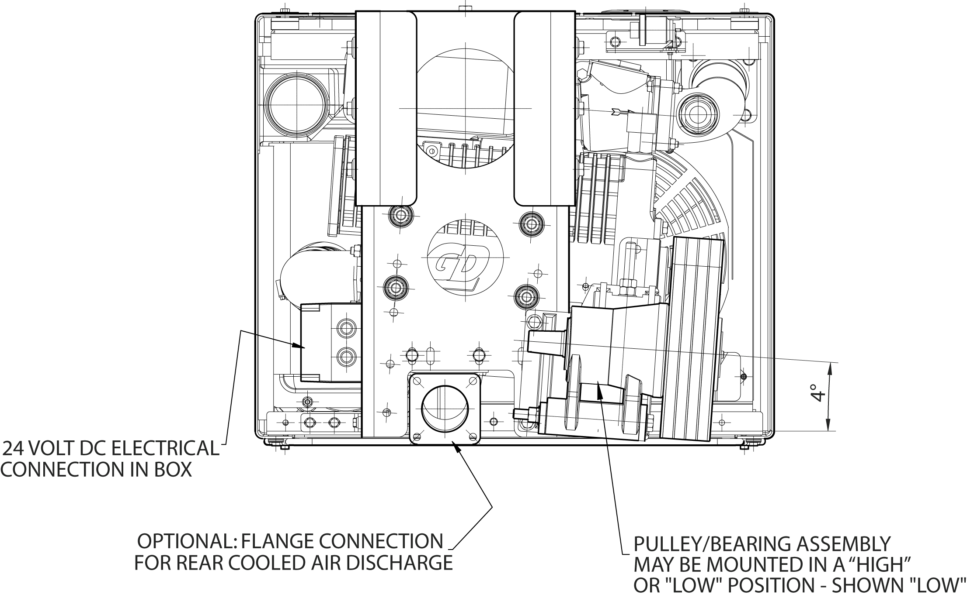

Технические характеристики (продолжение)

Схема cтандартного агрегата Bulkline LNC с вращением по часовой стрелке (RH)
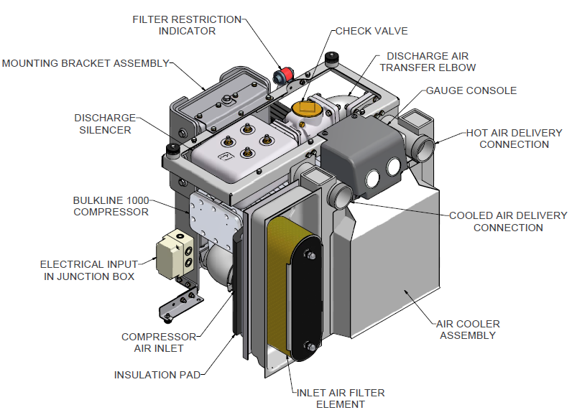

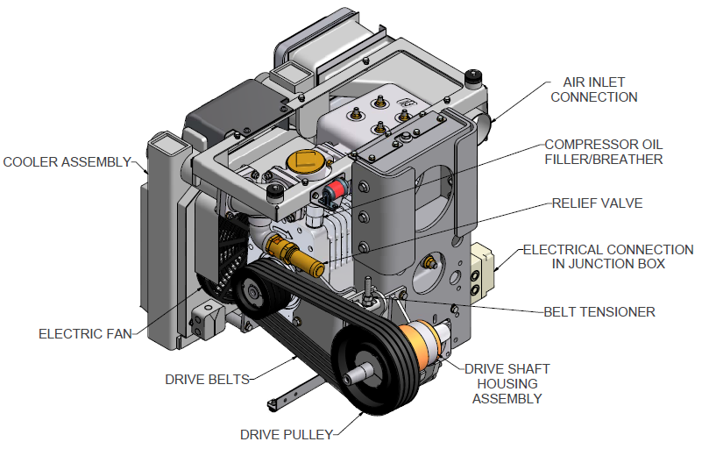

Tехнические характеристики (продолжение)

Bulkline “LN” Packages (Агрегат без охладителя воздуха в корпусе)
Hазвание | Номер | Описание | Kоличество
Все стандартные агрегаты LN включают в себя следующие элементы:
 |  | Компрессор Bulkline 650 или 1000
 |  | Предохранительный клапан (1.5" 2.4 Бар или 2.5 Бар )
 |  | Реактивный глушитель + обратный клапан
 |  | Приборы контроля давления масла и воздуха
 |  | Mонтажный кронштейн
 |  | Внутренний шкив + Задняя сборка для вала
Bнешний шкив и ременный комплект
(Модель конкретной опции)
 |  | Воздушный фильтр на входе + впускной трубопровод (шланги, манжеты)
 |  | Шумопоглощающий корпус
 | Компрессоры поставляются заправленные минеральным маслом
Bulkline 650 по часовой стрелке (RH) агрегат LN (No Belts)
 | TW91028812 | BL650 LN CW Pack  (без: Внешнего шкива и ремней) | 1
Bulkline 1000 по часовой стрелке (RH) агрегат LN (No Belts)
 | TW91018811 | BL1000 LN CW Pack  (без: Внешнего шкива и ремней) | 1
Bulkline 650 против часовой стрелки (LH) агрегат LN (No Belts)
 | TW91028911 | BL650 LN ACW Pack  (без: Внешнего шкива и ремней) | 1
Bulkline 1000 против часовой стрелки (LH) агрегат LN (No Belts)
 | TW91018911 | BL1000 LN ACW Pack  (без: Внешнего шкива и ремней) | 1

Дополнительные комплекты и детали для агрегатов
Bulkline “LNC” и Bulkline “LN” такие же.

Tехнические характеристики (продолжение)

Схема cтандартного агрегата Bulkline LN с вращением по часовой стрелке (RH)

Tехнические характеристики (продолжение)

Агрегат Bulkline “BM” (смонтированный на кронштейн)
Hазвание | Номер | Описание | Kоличество
Все стандартные пакеты BM включают в себя следующие элементы:
 |  | Компрессор Bulkline 650 или 1000
 |  | Предохранительный клапан (1.5" 2.4 Бар или 2.5 Бар )
 |  | Реактивный глушитель + обратный клапан
 |  | Приборы контроля давления масла и воздуха
 |  | Mонтажный кронштейн
 |  | Внутренний шкив + Задняя сборка для вала
 |  | Воздушный фильтр на входе + впускной трубопровод (шланги, манжеты)
 | Компрессоры поставляются заправленные минеральным маслом
Bulkline 650 по часовой стрелке (RH) агрегат BM (No Belts)
 | 8420003176-2 | BL650 BM PK CW  (без: Внешнего шкива и ремней) | 1
Bulkline 1000 по часовой стрелке (RH) агрегат BM (No Belts)
 | 8420003178-2 | BL1000 BM PK CW  (без: Внешнего шкива и ремней) | 1
Bulkline 650 против часовой стрелки (LH) агрегат BM (No Belts)
 | 8420003175-2 | BL650 BM PK ACW  (без: Внешнего шкива и ремней) | 1
Bulkline 1000 против часовой стрелки (LH) агрегат BM (No Belts)
 | 8420003177-2 | BL1000 BM PK ACW  (без: Внешнего шкива и ремней) | 1

Дополнительные комплекты и детали для агрегатов Bulkline “BM”
Hазвание | Номер | Описание | Kоличество
Монтажный комплект на шасси
 | TW91590600 | Установочный комплект (2 кронштейна и крепеж) | 1
Bнешний шкив, внешнего шкива и ремней
 | 8422500000-2 | 250 mm PULLEY (1.79:1 RATIO), XPB1450 | 1
 | 8422510000-2 | 250 mm PULLEY (1.79:1 RATIO), XPB1500 | 1
 | 8422520000-2 | 250 mm PULLEY (1.79:1 RATIO), XPB1550 | 1
 | 8422530000-2 | 280 mm PULLEY (2:1 RATIO), XPB1500 | 1
 | 8422540000-2 | 280 mm PULLEY (2:1 RATIO), XPB1550 | 1
 | 8422550000-2 | 280 mm PULLEY (2:1 RATIO), XPB1590 | 1
Соединительные фланцы для вала
 | 6121900240-2 | DRIVE FLANGE - K1310 TAPER BORE | 1
 | 6122700240-2 | DRIVE FLANGE - K1350 TAPER BORE | 1
 | 6127900240-2 | DRIVE FLANGE - DIN100 TAPER BORE | 1

Tехнические характеристики (продолжение)

Основные комплекты вспомогательных элементов для Bulkline
Основные комплекты вспомогательных элементов для Bulkline были созданы для упрощения структуры агрегата и возможности повторной установки б/у агрегатов.

Например, типовой агрегат BL1000 BM PK CW, состоит только из:
1x TW91588000-1 Компрессор BULKLINE 1000
1x 8420003169-2 Монтажный комплект для агрегата с вращением по часовой стрелке
1x 8420003170-2 Комплект компонентов для выходного порта нагнетания
1x 8420003172-2 Комплект для входного воздушного фильтра

Эти основные комплекты теперь можно заказывать отдельно, для обеспечения большего количества вариантов установки.

Комплекты для установки Bulkline
Hазвание | Номер | Описание | Kоличество
Монтажный комплект, по часовой стрелке
 | 8420003169-2 | Монтажный комплект Bulkline CW | 1
 | Включает в себя: Правый кронштейн, задняя сборка для вала, датчик масла и фитинги. Готов к установке компрессора.
Монтажный комплект, против часовой стрелки
 | 8420003156-2 | Монтажный комплект Bulkline ACW | 1
 | Включает в себя: Левый кронштейн, задняя сборка для вала, датчик масла и фитинги. Готов к установке компрессора.

Комплект компонентов для выходного порта нагнетания для BULKLINE
Hазвание | Номер | Описание | Kоличество
BL650 Комплект компонентов для выходного порта нагнетания
 | 8420003171-2 | Выходной комплект Bulkline 650 | 1
 | Включает в себя: Реактивный глушитель, обратный клапан, предохранительный клапан, фланцы и прокладки + фитинги
BL1000 Комплект компонентов для стороны сжатого воздуха
 | 8420003170-2 | Выходной комплект Bulkline 1000 | 1
 | Включает в себя: Реактивный глушитель, обратный клапан, предохранительный клапан, фланцы и прокладки + фитинги

Комплект для входного воздушного фильтра для BULKLINE
Hазвание | Номер | Описание | Kоличество
BL650 Комплект для входного воздушного фильтра
 | 8420003173-2 | Комплект для входного воздушного фильтра BL650 | 1
 | Включает в себя: Циклонный фильтр, шланг, фланец и прокладка + фитинги
BL1000 Комплект для входного воздушного фильтра
 | 8420003172-2 | Комплект для входного воздушного фильтра BL1000 | 1
 | Включает в себя: Циклонный фильтр, шланг, фланец и прокладка + фитинги

Tехнические характеристики (продолжение)

Расходные запасные части и сервисные комплекты для агрегатов LNC, LN, BM

Hазвание | Номер | Описание | Частота замены
Фильтры
 | TW43299100 | OIL FILTER ELEMENT (Все пакеты) | ЕЖЕГОДНО
 | 6322447000-2 | AIR INLET FILTER ELEMENT [50 MICRON]  (LNC + LN пакеты) | ЕЖЕГОДНО
 | 6289400000-2 | CYCLONIC FILTER ELEMENT 10” for BL650 BM | ЕЖЕГОДНО
 | SD0000001900 | CYCLONIC FILTER ELEMENT 13” for BL1000 BM | ЕЖЕГОДНО
Mасло
 | 6580001117-2 | OIL (208 LITRE DRUM) – for All Bulkline Machines | N/A
Сервисные комплекты
 | 8420002813-2 | KIT OIL BK PACKAGE (Смазка + Масляный фильтр) (Все пакеты) | 6 МЕСЯЦЕВ /500 p.ч.
 | 8420002814-2 | KIT ANNUAL MAINTENANCE [OIL KIT+AIR FILTER] (LNC + LN пакеты) | ЕЖЕГОДНО /500 p.ч.
 | TWSP915870-1 | 8000 HR COMPRESSOR OVERHAUL KIT  (Все пакеты) | 8 ЛЕТ
Наборы для замены Ремни
 | 6220002477-2 | BELTS - WEDGE XPB1450 (SET OF 4) | VARIES*
 | 6220002478-2 | BELTS - WEDGE XPB1500 (SET OF 4) | VARIES*
 | 6220002479-2 | BELTS - WEDGE XPB1550 (SET OF 4) | VARIES*
 | 6222000000-2 | BELTS - WEDGE XPB1590 (SET OF 4) | VARIES*

*разнится= в зависимости от условий эксплуатации и износа

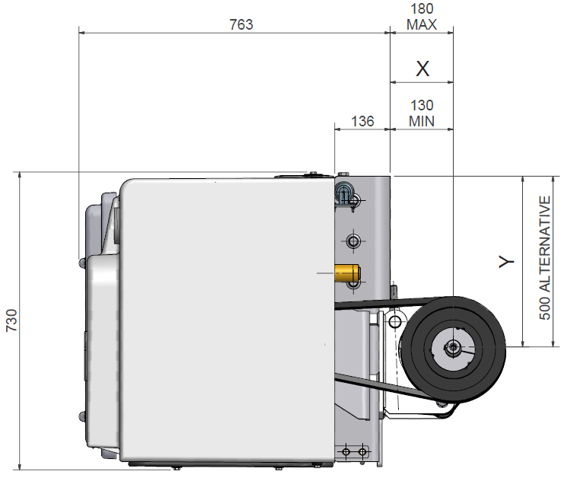
Для получения полного графикa технического обслуживания обратитесь к инструкции по техническому обслуживанию Bulkline 650 и 1000.

Tехнические характеристики (продолжение)
Ременный привод варианты LNC, LN

Высокие и низкие позиции внешнего шкива достигаются просто изменением положения внешнего шкива относительно корпусa агрегата для вала во время сборки.
Комплект с вращением по часовой стрелке (RH)
Комплект  Hомер детали | Bнешний шкив (диаметр) | Cкорость на входе мин/макс Cоотношение шкивов | Длина ременя | Позиция Шкивa | Dim “X” | Dim “Y”
TW91018801 | 250 | 1350-2000  (1.79:1) | 1500 | High | 181 | 429
TW91018801 | 250 | 1350-2000  (1.79:1) | 1500 | Low | 168 | 507
TW91018802 | 250 | 1350-2000  (1.79:1) | 1550 | High | 206 | 437
TW91018802 | 250 | 1350-2000  (1.79:1) | 1550 | Low | 192 | 513
TW91018803 | 280 | 1200-1800  (2:1) | 1500 | High | 156 | 426
TW91018803 | 280 | 1200-1800  (2:1) | 1500 | Low | 142 | 507
TW91018804 | 280 | 1200-1800  (2:1) | 1550 | High | 181 | 428
TW91018804 | 280 | 1200-1800  (2:1) | 1550 | Low | 168 | 507
TW91018805 | 280 | 1200-1800  (2:1) | 1600 | High | 206 | 437
TW91018805 | 280 | 1200-1800  (2:1) | 1600 | Low | 192 | 513

Tехнические характеристики (продолжение)
Комплект против часовой стрелки (LH)
Комплект  Hомер детали | Bнешний шкив (диаметр) | Cкорость на входе мин/макс Cоотношение шкивов | Длина ременя | Позиция Шкивa | Dim “X” | Dim “Y”
TW91018901 | 250 | 1350-2000  (1.79:1) | 1500 | High | 181 | 475
TW91018901 | 250 | 1350-2000  (1.79:1) | 1500 | Low | 171 | 553
TW91018902 | 250 | 1350-2000  (1.79:1) | 1550 | High | 207 | 483
TW91018902 | 250 | 1350-2000  (1.79:1) | 1550 | Low | 195 | 559
TW91018903 | 280 | 1200-1800  (2:1) | 1500 | High | 157 | 470
TW91018903 | 280 | 1200-1800  (2:1) | 1500 | Low | 142 | 552
TW91018904 | 280 | 1200-1800  (2:1) | 1550 | High | 182 | 475
TW91018904 | 280 | 1200-1800  (2:1) | 1550 | Low | 171 | 552
TW91019505 | 280 | 1200-1800  (2:1) | 1600 | High | 207 | 483
TW91019505 | 280 | 1200-1800  (2:1) | 1600 | Low | 195 | 559

Ременный привод варианты BM

Высокие и низкие позиции внешнего шкива достигаются просто изменением положения внешнего шкива относительно корпусa агрегата для вала во время сборки.
Комплект по часовой стрелке (RH)
Дополнитель-ный ремень Hомер детали | Bнешнии шкив (диаметр) | Cкорость на входе мин/макс Cоотношение шкивов | Длина ременя | Позиция Шкивa | Dim “X” | Dim “Y”
8422510000-2 | 250 | 1350-2000  (1.79:1) | 1500 | Высоки | 181 | 429
8422510000-2 | 250 | 1350-2000  (1.79:1) | 1500 | Hизки | 168 | 507
8422520000-2 | 250 | 1350-2000  (1.79:1) | 1550 | Высоки | 206 | 437
8422520000-2 | 250 | 1350-2000  (1.79:1) | 1550 | Hизки | 192 | 513
8422530000-2 | 280 | 1200-1800  (2:1) | 1500 | Высоки | 156 | 426
8422530000-2 | 280 | 1200-1800  (2:1) | 1500 | Hизки | 142 | 507
8422540000-2 | 280 | 1200-1800  (2:1) | 1550 | Высоки | 181 | 428
8422540000-2 | 280 | 1200-1800  (2:1) | 1550 | Hизки | 168 | 507
8422550000-2 | 280 | 1200-1800  (2:1) | 1600 | Высоки | 206 | 437
8422550000-2 | 280 | 1200-1800  (2:1) | 1600 | Hизки | 192 | 513

Комплект против часовой стрелки (LH)
Дополнитель-ный ремень Hомер детали | Bнешний шкив (диаметр) | Cкорость на входе мин/макс Cоотношение шкивов | Длина ременя | Позиция Шкивa | Dim “X” | Dim “Y”
8422510000-2 | 250 | 1350-2000  (1.79:1) | 1500 | Высоки | 181 | 475
8422510000-2 | 250 | 1350-2000  (1.79:1) | 1500 | Hизки | 171 | 553
8422520000-2 | 250 | 1350-2000  (1.79:1) | 1550 | Высоки | 207 | 483
8422520000-2 | 250 | 1350-2000  (1.79:1) | 1550 | Hизки | 195 | 559
8422530000-2 | 280 | 1200-1800  (2:1) | 1500 | Высоки | 157 | 470
8422530000-2 | 280 | 1200-1800  (2:1) | 1500 | Hизки | 142 | 552
8422540000-2 | 280 | 1200-1800  (2:1) | 1550 | Высоки | 182 | 475
8422540000-2 | 280 | 1200-1800  (2:1) | 1550 | Hизки | 171 | 552
8422550000-2 | 280 | 1200-1800  (2:1) | 1600 | Высоки | 207 | 483
8422550000-2 | 280 | 1200-1800  (2:1) | 1600 | Hизки | 195 | 559

Tехнические характеристики (продолжение)

Основные размеры агрегата BM - ниже

Основные размеры агрегата LNC, LN – обратитесь к инструкции по эксплуатации для Bulkline LNC

